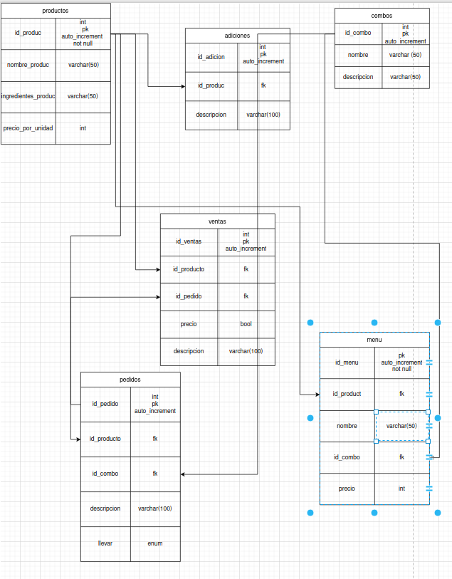
Imagenes

Instrucciones para utilizar la base de datos
1 descargar los archivo
2 abrir mysql workbench
3 en la esquina superior izquierda abrir sql script
4 seleccionar los archivos
5 abrir los archivos primeramente el creacion de tablas correrlo y despues el añadir info
5 disfrutar
este archivo trata de emular vagamente como crear una base de datos de una pizzeria

